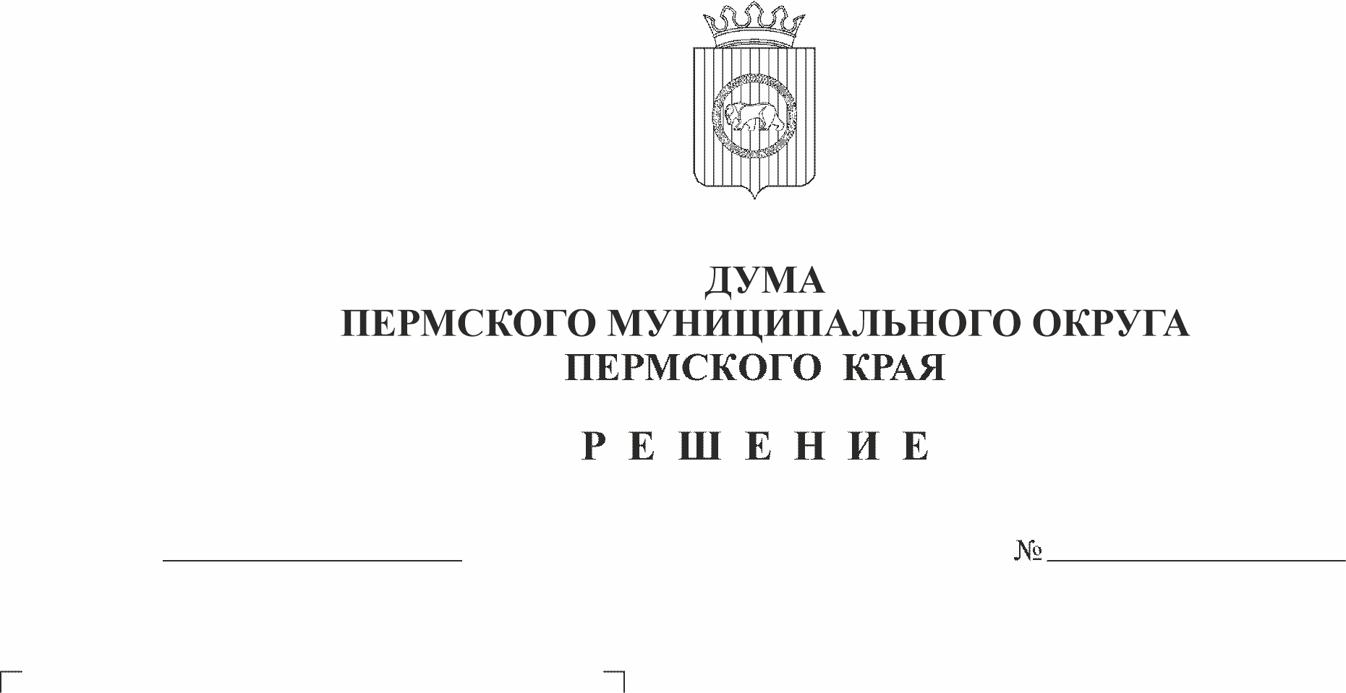
О предоставлении отсрочки арендной платы по договорам аренды муниципального имущества Пермского муниципального округа Пермского края в связи с частичной мобилизацией

В целях поддержки субъектов малого и среднего предпринимательства в связи с частичной мобилизацией, в соответствии с пунктом 7 распоряжения Правительства Российской Федерации от 15 октября 2022 г. № 3046-р,
Дума Пермского муниципального округа Пермского края РЕШАЕТ:
1. Комитету имущественных отношений администрации Пермского муниципального округа Пермского края по договорам аренды муниципального имущества, составляющего казну Пермского муниципального округа Пермского края (в том числе земельных участков), арендаторами по которым являются физические лица, в том числе индивидуальные предприниматели, юридические лица, в которых одно и то же физическое лицо, являющееся единственным учредителем (участником) юридического лица и его руководителем,
в случае если указанные физические лица, в том числе индивидуальные предприниматели или физические лица, являющиеся учредителем (участником) юридического лица и его руководителем, призванные
на военную службу по мобилизации в Вооруженные Силы Российской Федерации в соответствии с Указом Президента Российской Федерации
от 21 сентября 2022 г. № 647 «Об объявлении частичной мобилизации
в Российской Федерации» или проходящие военную службу по контракту, заключенному в соответствии с пунктом 7 статьи 38 Федерального закона от 28 марта 1998 г. № 53-ФЗ «О воинской обязанности и военной службе», либо заключившие контракт о добровольном содействии в выполнении задач, возложенных на Вооруженные Силы Российской Федерации, обеспечить:
1.1. предоставление отсрочки уплаты арендной платы на период прохождения военной службы или оказания добровольного содействия
в выполнении задач, возложенных на Вооруженные Силы Российской Федерации;
1.2. предоставление возможности расторжения договоров аренды
без применения штрафных санкций.
2. Предоставление отсрочки уплаты арендной платы, указанной
в пункте 1.1 настоящего распоряжения, расторжение договора аренды
без применения штрафных санкций, указанное в пункте 1.2 настоящего распоряжения, осуществляются на условиях, предусмотренных
пунктами 2, 3 распоряжения Правительства Российской Федерации
от 15 октября 2022 г. № 3046-р (далее – Распоряжение № 3046-р).
3. Муниципальным учреждениям по договорам аренды муниципального имущества Пермского муниципального округа Пермского края, закрепленного на праве оперативного управления, учреждениями, на праве хозяйственного ведения
за предприятиями, арендаторами по которым являются физические лица,
в том числе индивидуальные предприниматели, юридические лица,
в которых одно и то же физическое лицо, являющееся единственным учредителем (участником) юридического лица и его руководителем,
в случае если указанные физические лица, в том числе индивидуальные предприниматели или физические лица, являющиеся учредителем (участником) юридического лица и его руководителем, призванные
на военную службу по мобилизации в Вооруженные Силы Российской Федерации в соответствии с Указом Президента Российской Федерации
от 21 сентября 2022 г. № 647 «Об объявлении частичной мобилизации
в Российской Федерации» или проходящие военную службу по контракту, заключенному в соответствии с пунктом 7 статьи 38 Федерального закона от 28 марта 1998 г. № 53-ФЗ «О воинской обязанности и военной службе», либо заключившие контракт о добровольном содействии в выполнении задач, возложенных на Вооруженные Силы Российской Федерации, принять меры, обеспечивающие возможность:
3.1. предоставления отсрочки уплаты арендной платы на период прохождения военной службы или оказания добровольного содействия
в выполнении задач, возложенных на Вооруженные Силы Российской Федерации;
3.2. предоставления возможности расторжения договоров аренды
без применения штрафных санкций.
4. Предоставление отсрочки уплаты арендной платы, указанной
в пункте 3.1 настоящего распоряжения, расторжение договора аренды
без применения штрафных санкций, указанное в пункте 3.2 настоящего распоряжения, осуществляются на условиях, предусмотренных
пунктами 5, 6 Распоряжения № 3046-р.
5. Настоящее решение вступает в силу со дня его официального опубликования.
6. Контроль за исполнением настоящего решения на комитет Думы Пермского муниципального округа по развитию инфраструктуры и управлению ресурсами.

Председатель Думы
Пермского муниципального округа
Пермского края Д.В. Гордиенко

Глава муниципального округа –
главы администрации Пермского
муниципального округа В.Ю. Цветов

